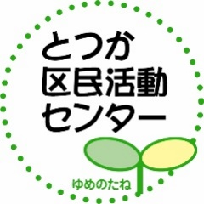
第７４回

昭和と演歌を
熱く語ろう！
日時～集え！昭和と演歌に恋する男女～
日時： ４月２６日（金）
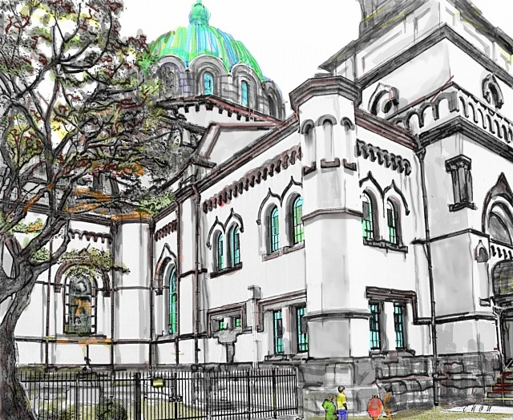
1７：００～1８：００
会場： とつか区民活動センター

- 参加費無料
- 老若男女問いません
- 申し込みは必要ありません
- 伝説の流し、藤清の弾き語りです
◎どうぞご自由にお越しください◎

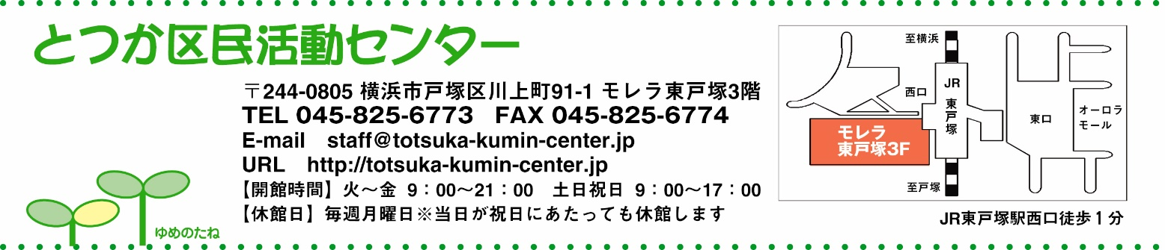
主催：
協力： とつか区民活動センター
ニコライ堂
主催：
協力：とつか区民活動センター

